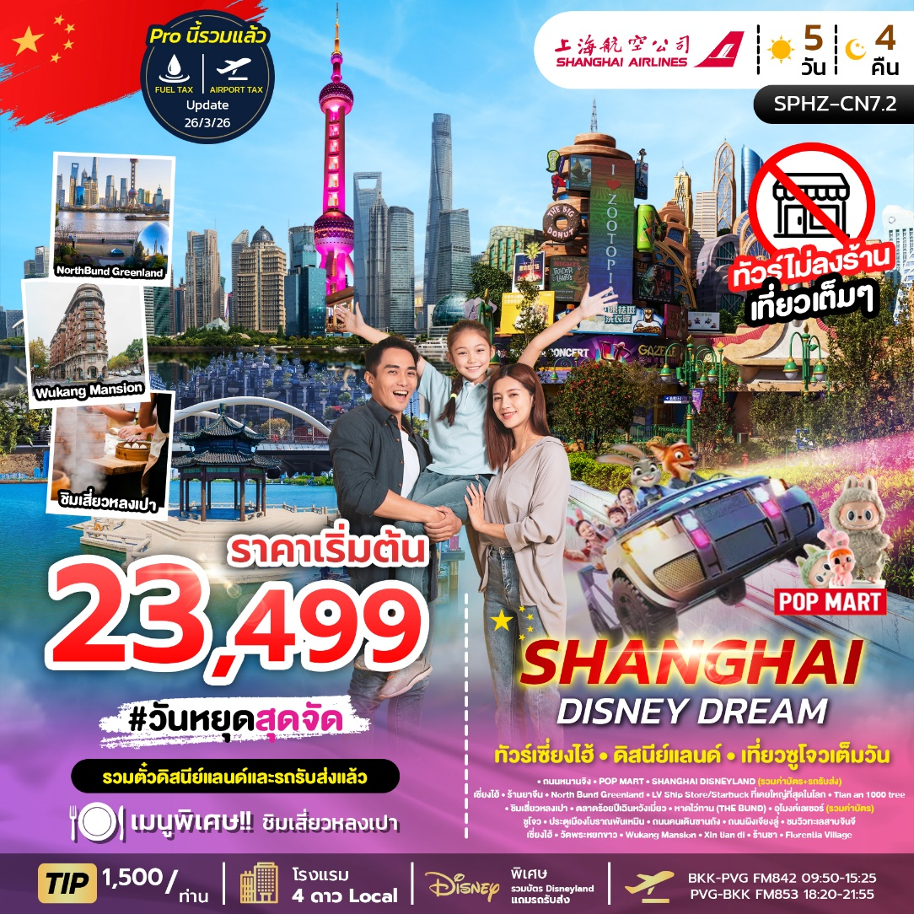

SPHZ-CN7.2 SHANGHAI DISNEY DREAM 5D4N
เดินทางด้วยสายการบิน SHANGHAI AIRLINES (FM)
วันที่ | โปรแกรมท่องเที่ยว | เช้า | เที่ยง | เย็น | โรงแรม
1 | กรุงเทพฯ(สนามบินสุวรรณภูมิ)  - ท่าอากาศยานนานาชาติซ่างไห่ผู่ตง - ถนนหนานจิง  - POP MART  (BKK-PVG FM854 11:50-17:10)  (BKK-PVG FM842 09:50-15:25) | - | - |  | SHANGHAI DUO LE HOLIDAY HOTEL  หรือเทียบเท่า โรงแรม 4* Local
2 | SHANGHAI DISNEYLAND (รวมค่าบัตร+รถรับส่ง) |  | - | - | SHANGHAI DUO LE HOLIDAY HOTEL  หรือเทียบเท่า โรงแรม 4* Local
3 | เซี่ยงไฮ้ -North Bund Greenland-LV Ship Store/Starbuck  ที่เคยใหญ่ที่สุดในโลก - Tian an 1000 tree- ชิมเสี่ยวหลงเปา - ตลาดร้อยปีเฉินหวังเมี่ยว - หาดไว่ทาน (THE BUND) - อุโมงค์เลเซอร์(รวมค่าบัตร) |  |  | - | SHANGHAI HOLIDAY INN EXPRESS  หรือเทียบเท่า โรงแรม 4* Local
4 | ซูโจว - ประตูเมืองโบราณพันเหมิน - ถนนคนเดินซานถัง - ถนนผิงเจียงลู่ -ชมวิวทะเลสาบจินจี |  |  |  | SHANGHAI HOLIDAY INN EXPRESS  หรือเทียบเท่า โรงแรม 4* Local
5 | เซี่ยงไฮ้ - วัดพระหยกขาว - Wukang Mansion – Xin tian di-Florentia Village - ท่าอากาศยานนานาชาติซ่างไห่ผู่ตง - กรุงเทพฯ (สนามบินสุวรรณภูมิ)  (PVG-BKK FM853 18:20-21:55)  (PVG-BKK FM841 22:15-01:55)+1Day |  |  | -

อัตราค่าบริการพักห้องละ2-3 ท่าน
**สำหรับหนังสือเดินทางต่างชาติเก็บเพิ่ม 1,000 บาท**
(เป็นข้อตกลงในการคิดเรตราคาชาวต่างชาติจากประเทศปลายทาง)
วันที่เดินทาง | ไฟลต์บิน | ผู้ใหญ่ ราคาท่านละ  (ราคารวมบัตรดิสนีย์แล้ว) | ทารกอายุต่ำ  กว่า 2 ปี | พักเดี่ยว
1 พ.ค. เป็นต้นไป *** ราคาทัวร์รวมการปรับค่าทัวร์จากประกาศสายการบินเดือน มี.ค. 2026 แล้ว ***
ค่าทิป 1500 บาท ตลอดทั้งซีรีย์
วันที่ 03-07 มิถุนายน 2569  นัดหมาย ณ  สนามบินสุวรรณภูมิ 09.00 น. | FM854 03JUN 11:50-17:10  FM841 07JUN 21:55-01:55 | 23,499 | 5,900 | 4,900
วันที่ 24–28 กรกฎาคม 2569  นัดหมาย ณ  สนามบินสุวรรณภูมิ 09.00 น. | FM854 24JUL 11:50-17:10  FM841 28JUL 21:55-01:55 | 26,999 | 5,900 | 4,900
วันที่ 12-16 สิงหาคม 2569  นัดหมาย ณ  สนามบินสุวรรณภูมิ 09.00 น. | FM854 12AUG 11:50-17:10  FM841 16AUG 21:55-01:55 | 26,999 | 5,900 | 4,900
วันที่ 09-13 กันยายน 2569  นัดหมาย ณ  สนามบินสุวรรณภูมิ 09.00 น. | FM854 09SEP 11:50-17:10  FM841 13SEP 21:55-01:55 | 23,999 | 5,900 | 4,900
วันที่ 22-26 กันยายน 2569  นัดหมาย ณ  สนามบินสุวรรณภูมิ 09.00 น. | FM854 22SEP 11:50-17:10  FM841 26SEP 21:55-01:55 | 26,999 | 5,900 | 4,900
วันที่ 09-13 ตุลาตม 2569  นัดหมาย ณ  สนามบินสุวรรณภูมิ 09.00 น. | FM854 09OCT 11:50-17:10  FM841 13OCT 21:55-01:55 | 28,999 | 5,900 | 4,900
วันที่ 14-18 ตุลาคม 2569  นัดหมาย ณ  สนามบินสุวรรณภูมิ 09.00 น. | FM854 14OCT 11:50-17:10  FM841 18OCT 21:55-01:55 | 25,999 | 5,900 | 4,900
วันที่ 15-19 ตุลาคม 2569  นัดหมาย ณ  สนามบินสุวรรณภูมิ 09.00 น. | FM854 15OCT 11:50-17:10  FM841 19OCT 21:55-01:55 | 26,999 | 5,900 | 4,900
วันที่ 20-24 ตุลาคม 2569  นัดหมาย ณ  สนามบินสุวรรณภูมิ 09.00 น. | FM854 20OCT 11:50-17:10  MU547 24OCT 21:00-00:40 | 26,999 | 5,900 | 4,900
วันที่ 28 ต.ค. - 01 พ.ย. 2569  นัดหมาย ณ  สนามบินสุวรรณภูมิ 06.30 น. | FM854 28OCT 09:25-14:50  FM841 01NOV 22:20-01:55 | 25,999 | 5,900 | 4,900
วันที่ 04 - 08 พฤศจิกายน 2569  นัดหมาย ณ  สนามบินสุวรรณภูมิ 06.30 น. | FM854 04NOV 09:25-14:50  FM841 08NOV 22:20-01:55 | 25,999 | 5,900 | 4,900
วันที่ 12 - 16 พฤศจิกายน 2569  นัดหมาย ณ  สนามบินสุวรรณภูมิ 06.30 น. | FM854 12NOV 09:25-14:50  FM841 16NOV 22:20-01:55 | 24,999 | 5,900 | 4,900
วันที่ 18 - 22 พฤศจิกายน 2569  นัดหมาย ณ  สนามบินสุวรรณภูมิ 06.30 น. | FM854 18NOV 09:25-14:50  FM841 22NOV 22:20-01:55 | 23,999 | 5,900 | 4,900
วันที่ 26 - 30 พฤศจิกายน 2569  นัดหมาย ณ  สนามบินสุวรรณภูมิ 06.30 น. | FM854 26NOV 09:25-14:50  FM841 30NOV 22:20-01:55 | 25,999 | 5,900 | 4,900
วันที่ 03 - 07 ธันวาคม 2569  นัดหมาย ณ  สนามบินสุวรรณภูมิ 06.30 น.น. | FM854 03DEC 09:25-14:50  FM841 07DEC 22:20-01:55 | 25,999 | 5,900 | 4,900
วันที่ 09 - 13 ธันวาคม 2569  นัดหมาย ณ  สนามบินสุวรรณภูมิ 06.30 น. | FM854 09DEC 09:25-14:50  FM841 13DEC 22:20-01:55 | 26,999 | 5,900 | 4,900

โปรแกรมทัวร์ ไม่ลงร้าน
มีตั๋วเครื่องบินแล้วจอยแลนด์ หักออก 10,000 บาท
เงื่อนไขการจองชำระมัดจำ 10,000 บาท
ไม่เข้าดิสนีย์แลนด์หักค่าบัตรออก 2,000 บาท/ท่าน
**โรงแรม 4* Local (อ้างอิงข้อมูลจาก Trip.com)**

วันแรก กรุงเทพฯ (สนามบินสุวรรณภูมิ) – ท่าอากาศยานนานาชาติซ่างไห่ผู่ตง - ถนนหนานจิง
- POP MART (-/-/D)

……… น. คณะพร้อมกัน ที่ สนามบินสุวรรณภูมิ ชั้น 4 ประตู 10 สายการบิน SHANGHAI AIRLINES
โดยมีเจ้าหน้าที่ของบริษัทฯคอยต้อนรับและอำนวยความสะดวกในการเช็คเอกสารและสัมภาระ
ค่าทิปไกด์+ค่าทิปคนขับรถเหมาจ่ายท่านละ 1,500 บาทชำระที่สนามบิน
(ไม่รวมค่าทิปหัวหน้าทัวร์ตามความพึงพอใจ)

……… น. ออกเดินทางสู่ มหานครเซี่ยงไฮ้ โดยเที่ยวบิน FM…... (มีอาหารและเครื่องดื่มบริการบนเครื่อง)

……… น. เดินทางถึง ท่าอากาศยานนานาชาติซ่างไห่ผู่ตง ตั้งอยู่ทางตะวันออกของผู่ตง ในเขตเซี่ยงไฮ้ สาธารณรัฐประชาชนจีน เป็นประตูหลักสู่ประเทศจีน จากนั้นนำท่านผ่านขั้นตอนตรวจคนเข้าเมือง
(เวลาท้องถิ่นเร็ว กว่าประเทศไทย 1 ชั่วโมง)
**โปรดดูเวลานัดหมายและไฟลต์บิน ณ วันที่ท่านเดินทาง ได้ที่ตารางด้านบน**

ค่ำ รับประทานอาหารค่ำ ณ ภัตตาคาร
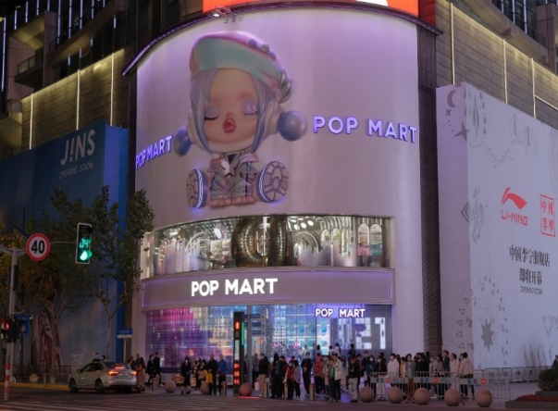
นำท่านเดินทางสู่ ถนนหนานจิง เป็นย่านช้อปปิ้งเก่าแก่ที่สุดของเซี่ยงไฮ้ เป็นตลาดซื้อขายของกันคึกคัก ตั้งแต่ทศวรรษ 1920 ตั้งอยู่ฝั่งผู่ซีกินพื้นที่ยาวตั้งแต่ฝั่งตะวันตกของ “เดอะ บันด์” ถึง “พีเพิลส์ สแควร์” เป็นแหล่งช้อป ปิ้งสินค้าแบรนด์เนมจากทั่วโลกและยังเป็นศูนย์ร้วมร้านค้าและร้านอาหารอีกมากมาย และถนนเส้นนี้ยังเป็น POP MART STORE แฟลกชิปสโตร์สาขาที่ใหญ่ที่สุดในมณฑลเซี่ยงไฮ้อีกด้วย

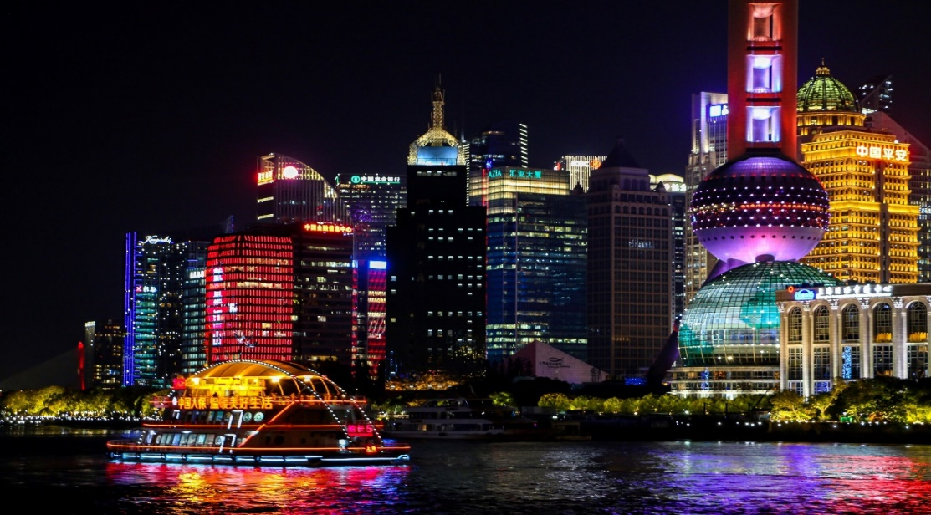

21.00 น. ถึงเวลาอันสมควร พาท่านเดินทางกลับสู่ที่พัก SHANGHAI DUO LE HOLIDAY HOTEL
หรือเทียบเท่า โรงแรม 4* Local พักผ่อนตามอัธยาศัย

วันที่สอง SHANGHAI DISNEYLAND (B/-/-)

เช้า รับประทานอาหารเช้า ณ ห้องอาหารของโรงแรม
SHANGHAI DISNEY LAND (รวมค่าบัตร+รวมรถรับ-ส่ง) (08:00-21:00)

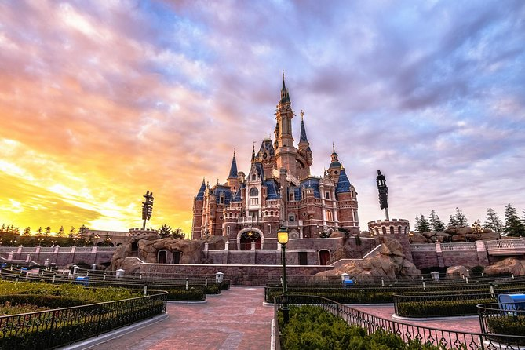
**มีรถและไกด์บริการ**
ไม่เข้าสวนสนุกดิสนีย์แลนด์ คืนเงินค่าบัตร 2,000 บาทโปรดแจ้งก่อนเดินทาง 14 วัน

ข้อมูลสำคัญ
1. เวลาในการรับส่ง 08.00 / 21.00 น.
2. ตั๋วดิสนีย์แลนด์ เนื่องจากเป็นบริการแบบรวมรถรับส่ง ทางบริษัทขอสงวนสิทธิ์ในการออกเป็นตั๋ว
แบบ Group Tour
- ข้อดีคือจะเป็นการแยกแถวเฉพาะกรุ้ปทัวร์ซึ่งมักจะใช้เวลาน้อยกว่าแถวปกติ
- ข้อเสียคือจะต้องเดินทางเข้า Check in พร้อมกัน และไม่สามารถซื้อบัตร Early เสริมได้ แต่สามารถซื้อแบบ Access ได้ตามปกติใน Application
- หากมีแพลนจะไม่เดินทางเข้าพร้อมคณะ โปรดแจ้งให้ทางตัวแทนจำหน่ายทราบก่อนเดินทาง 14 วันเท่านั้น

08.00 น. รถโค้ชนำท่านเดินทางสู่ SHANGHAI DISNEYLAND สวนสนุกที่มีธีมเป็นตัวละครจากดิสนีย์ สามารถชมประติมากรรมคริสตัลหลิวหลี (Luili glass) ซึ่งเป็นศิลปะดั้งเดิมของจีนโดยช่างฝีมือพื้นเมืองภายในดิสนีย์แลนด์แห่งนี้ Gardens of the Twelve Friends ในโซน Gardens of Imagination ซึ่ง เป็นกำแพงยาวที่มีรูปตัวละครจากดิสนีย์เรียงตามปีนักษัตรของจีน เช่น ทิกเกอร์ จากวินนี่เดอะพูห์ เป็นสัญลักษณ์แทนปีขาล หรือเสือ มูชู จากมู่หลาน แทนปีมะโรงหรือมังกร และพลูโต จากมิกกี้เม้าส์ แทนปีจอหรือสุนัข เป็นต้น เซี่ยงไฮ้ดิสนีย์แลนด์ เป็นที่แรกและที่เดียวที่มีเครื่องเล่น TRON Light Cycle คือรถไฟเหาะความเร็วสูง เป็นเหมือนรถมอเตอร์ไซค์ให้เราขี่ แล้วออกทะยานด้วยความเร็วสูง ซึ่งจำลองมาจากภาพยนตร์เรื่อง TRON Legacy ที่ดิสนีย์รีสอร์ตเซี่ยงไฮ้ นอกจากเครื่องเล่นแล้วก็ยังมีการแสดงและการเดินพาเหรดของเหล่าตัวการ์ตูนในเทพนิยายที่พร้อมจะมอบความรู้สึกและความประทับใจ ซึ่งจะมีแบ่งการแสดงไว้เป็นรอบๆในแต่ละวัน ภายในบริเวณสวนสนุกยังมีแหล่งช้อปปิ้ง ร้านอาหาร และสิ่งบันเทิงมากมาย ที่อยู่ในโซน Mickey Avenue เป็นแหล่งรวมร้านขายของที่ระลึกจากดิสนีย์ที่ยกมากันทั้งค่ายให้เราได้ช้อปปิ้งตามอัธยาศัย
***(อิสระอาหารกลางวันและอาหารค่ำเพื่อความสะดวกในการท่องเที่ยว)***

21.00 น. ถึงเวลาอันสมควร พาท่านเดินทางกลับสู่ที่พัก SHANGHAI DUO LE HOLIDAY HOTEL
หรือเทียบเท่า โรงแรม 4* Local พักผ่อนตามอัธยาศัย

วันที่สาม เซี่ยงไฮ้ – North Bund Greenland – LV Ship Store/Starbuck ที่เคยใหญ่ที่สุดในโลก-

Tian an 1000 tree - ชิมเสี่ยวหลงเปา -ตลาดร้อยปีเฉินหวังเมี่ยว – หาดไว่ทาน (THE BUND) - อุโมงค์เลเซอร์(รวมค่าบัตร) (B/L/-)

เช้า รับประทานอาหารเช้า ณ ห้องอาหารของโรงแรม

นำท่านแวะถ่ายรูปที่ The North Bund Green Land สวนสาธารณะริมแม่น้ำที่มีมุมถ่ายรูปฉากหลังเป็นเซี่ยงไฮ้ทาวเวอร์และหอไข่มุก ที่อยากแนะนำอีกหนึ่งจุด เป็นอีกสถานที่วิวสวย ร่มรื่น อิสระให้ท่านถ่ายรูปตามอัธยาศัย
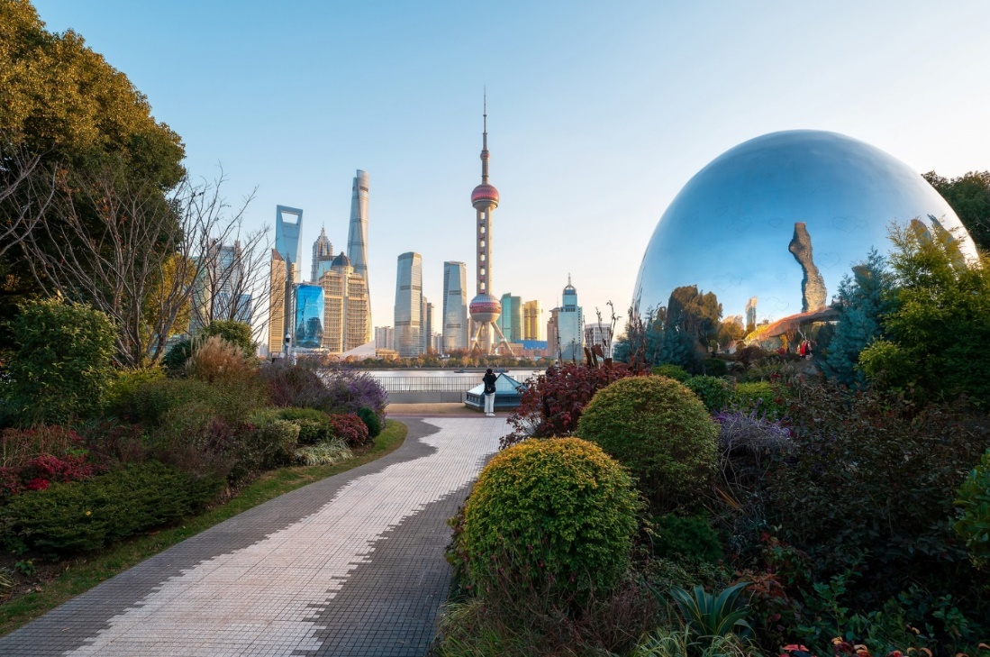

จากนั้นนำท่านเดินทางสู่ ร้าน Starbucks Reserve Roastery เคยเป็นร้านสตาร์บัคส์สาขาที่ใหญ่ที่สุดในโลกใหญ่กว่าสาขาปกติถึง 300 เท่า และใส่ใจทุกรายละเอียดที่คอกาแฟไม่ควรพลาดเด็ดขาดภายใน กว้างขวาง ยิ่งใหญ่อลังการมาก มีถังคั่วกาแฟสูงเท่าตึกสองชั้นมีบาร์กาแฟยาวมาก ที่นี่มีเมนูเครื่องดื่ม หลากหลายและมีเมนูเฉพาะที่มีแค่ที่สาขานี้สาขาเดียวเท่านั้นอีกด้วย ท่านยังสามารถไปชม Louis Vuitton Ship Store The Louis” คือเรือขนาดชีวิตจริงสร้างชื่อเสียงในรูปแบบ flagship store โครงสร้างสูงประมาณ 30 เมตร หรือเกือบ 100 ฟุต มีทั้งหมดสามชั้น พื้นที่รวมประมาณ 1,600 ตร.ม ภายนอกออกแบบในสไตล์เรือสำราญสะท้อนเอกลักษณ์ของ Louis Vuitton และประวัติศาสตร์ทางทะเลของเซี่ยงไฮ้ ตัวเรือหุ้มด้วย Monogram โลหะ พร้อมลำตัวสีแดง-เงิน
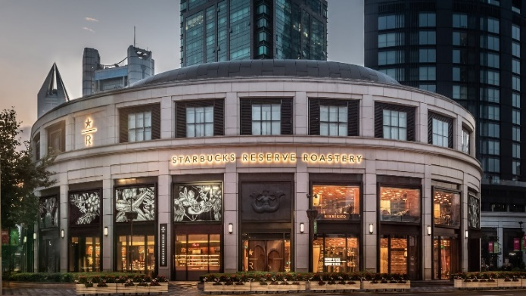
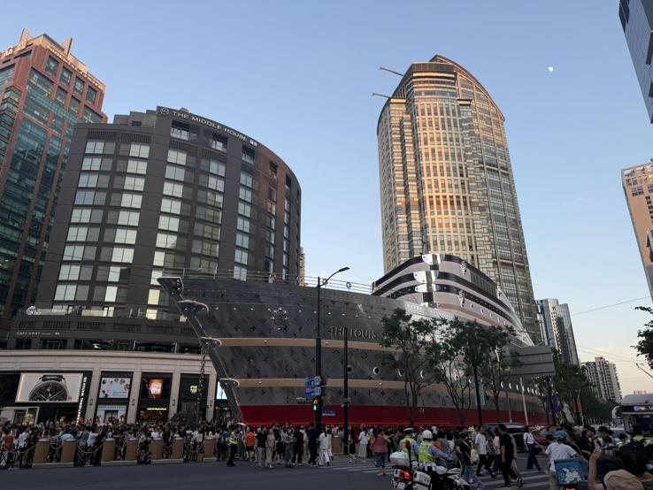

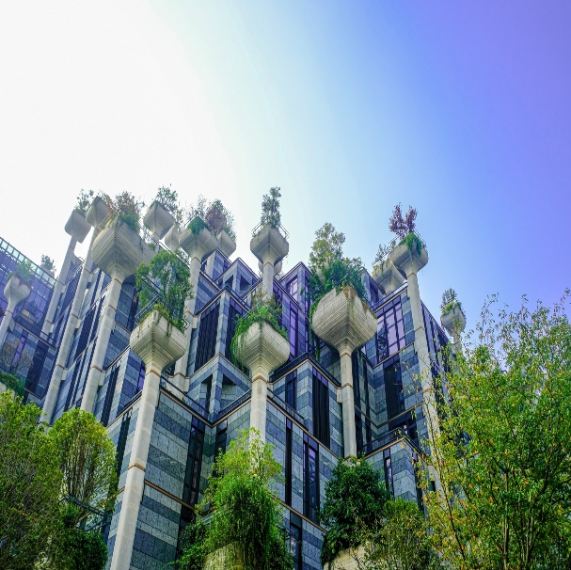
นำท่านชม ตึกพันต้น TIAN AN 1000 TREE กลุ่มอาคารตั้งอยู่ริมฝั่งแม่น้ำซูโจวหรือแม่น้ำอู๋ซง ซึ่งครอบคลุมพื้นที่กว่า 300,00 ตารางเมตร (ราว 187 ไร่) และได้รับการขนานนามว่าเป็นสิ่งมหัศจรรย์ของโลกสมัยใหม่ที่เทียบได้กับสวนลอยบาบิโลนโบราณ ทั้งนี้ อาคารพาณิชย์ที่ตกแต่งด้วยต้นไม้นี้ ได้รับแรงบันดาลใจมาจาก ‘เขาหวงซาน’ ในมณฑลอันฮุย ซึ่งมีทิวทัศน์งดงามดุจภาพวาดและได้รับการขึ้นทะเบียนเป็นมรดกโลกโดยยูเนสโก (UNESCO) นอกจากนี้ยังหวังว่าอาคารพาณิชย์ที่ตกแต่งด้วยต้นไม้ 1,000 ต้นนี้ จะช่วยเสริมภูมิทัศน์ที่มีอยู่ของแม่น้ำอู๋ซงให้สวยงาม
กลางวัน รับประทานอาหารกลางวัน ณ ภัตตาคาร *** ชิมเมนูเสี่ยวหลงเปา *** ของอร่อยประจำเมือง

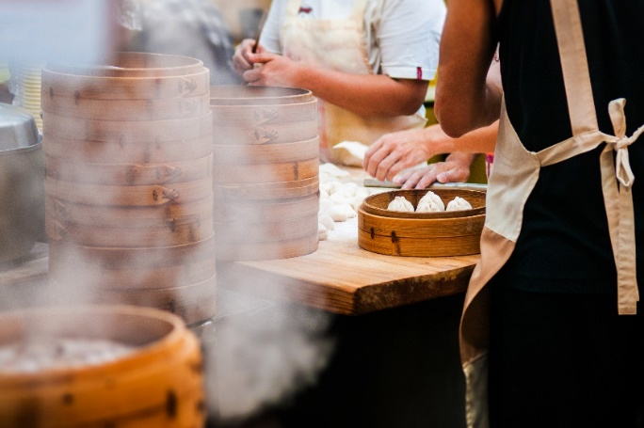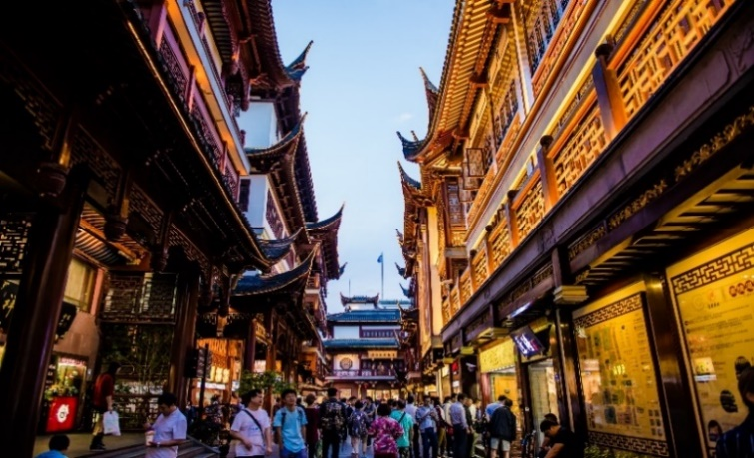

จากนั้นนำท่านสู่ ตลาดเฉินหวังเมี่ยว (Cheng Huang Miao) หรือตลาดร้อยปี เซี่ยงไฮ้ เป็นตลาดเก่าของผู่ตง เมืองเซี่ยงไฮ้อาคารบ้านเรือน บริเวณนี้เป็นสถาปัตยกรรมโบราณสมัยราชวงศ์หมิงและชิง แต่ทำเป็นร้านขายของมีทั้งของพื้นเมืองโบราณ ของที่ระลึก และสินค้าสมัยใหม่อย่างรองเท้ากีฬา กระเป๋า อีกทั้งยังมีร้านขายขนมและอาหารพื้นเมืองอีกมากมาย
นำท่านเดินเล่นถ่ายรูปชิลๆ ที่ The Bund หรือ เดอะบันด์ ถือเป็นจุดแลนด์มาร์คที่สำคัญมากในเซี่ยงไฮ้ ซึ่งใครไปเที่ยวต้องไปที่นี่ ถ้าไม่ไปถือว่าพลาดมากบอกเลย เพราะเป็นจุดชมวิวและทางเดินเลียบแม่น้ำที่สำคัญมากของเซี่ยงไฮ้อย่างแม่น้ำหวงผู่ และเป็นสถานที่ท่องเที่ยวยอดนิยมของทั้งชาวจีนเองและนักท่องเที่ยวจากทั่วทุกมุมโลก คนไทยก็ไปเยอะนะครับ เนื่องจากเป็นจุดที่สามารถชมความสวยงามของหอคอยไข่มุกที่ตั้งอยู่ฝั่งตรงข้ามได้ทั้งในช่วงกลางวันและกลางคืน

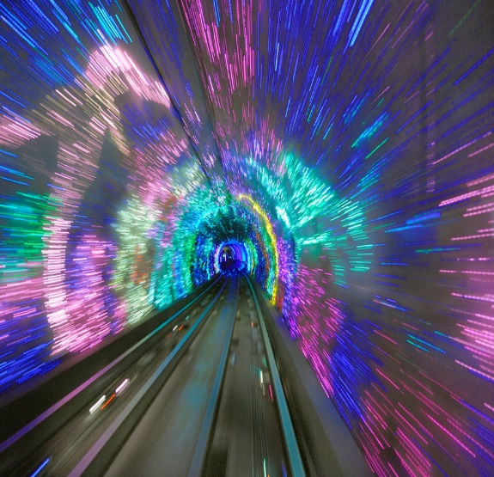
นำท่านไปยัง อุโมงค์เลเซอร์ (THE BUND SIGHTSEEING TUNNEL) *** รวมค่าบัตรแล้ว *** เชื่อมต่อระหว่างเดอะบันด์และหอคอยไข่มุก เป็น 1 ใน 5 จุดไฮไลท์ที่นักท่องเที่ยวคนไหนก็ตามมาเยือนเมืองเซี่ยงไฮ้ ต้องไม่พลาดแวะชมเป็นอันขาด เพราะถือว่า เป็นสัญลักษณ์ของเซี่ยงไฮ้ไปแล้ว ที่นี่เป็นอุโมงค์ที่ลอดแม่น้ำสายแรกในประเทศจีน ภายในอุโมงค์ตกแต่งด้วยเเสง เลเซอร์เป็นรูปต่างๆ น่าตื่นตาตื่นใจ ทั้งแสง สี เสียง ภายในอุโมงค์เปลี่ยนแปลงตลอดระยะทาง บางช่วงทำให้รู้สึกเหมือนเดินทางอยู่ในห้วงอวกาศเลยทีเดียว

อิสระรับประทานอาหารค่ำ เพื่อความสะดวกในการท่องเที่ยว
จากนั้นนำท่านเข้าสู่ที่พัก SHANGHAI HOLIDAY INN EXPRESS
หรือเทียบเท่า โรงแรม 4* Local
วันที่สี่ ซูโจว – ประตูเมืองโบราณพันเหมิน– ถนนคนเดินซานถัง - ถนนผิงเจียงลู่ - ชมวิวทะเลสาบจินจี (B/L/D)

เช้า รับประทานอาหารเช้า ณ ห้องอาหารของโรงแรม
ถึงเวลาอันสมควร นำทุกท่านเดินทางสู่เมืองซูโจว (ใช้เวลาเดินทางประมาณ 1.30 ชั่วโมง) เป็นเมืองที่มีคลองและลำธารมากมาย จนได้รับฉายาว่า “เวนิสแห่งตะวันออก” เป็นเมืองที่ผสมผสานประวัติศาสตร์ วัฒนธรรมและเทคโนโลยีสมัยใหม่อย่างลงตัว เหมาะทั้งสำหรับการท่องเที่ยวและทำธุรกิจ
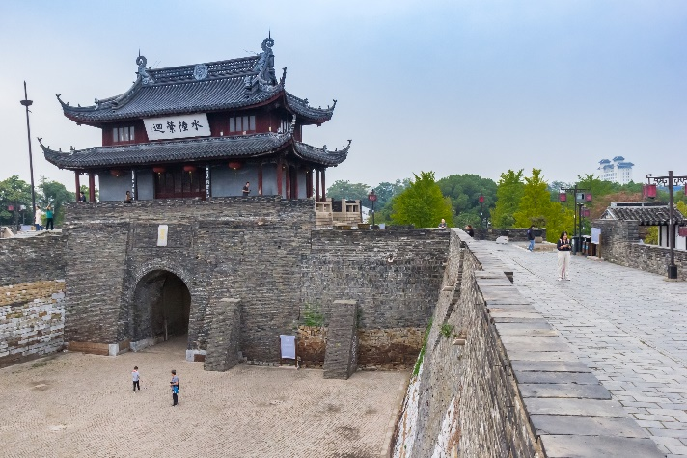
นำท่านชม ประตูเมืองโบราณพันเหมิน (Panmen Gate) เป็นส่วนหนึ่งของกำแพงเมืองโบราณซูโจวที่สร้างขึ้นตั้งแต่ สมัยราชวงศ์อู๋ (ประมาณ 2,500 ปีก่อน) มีบทบาทสำคัญในการป้องกันเมืองจากศัตรูในอดีต เป็น ประตูเมืองโบราณเพียงแห่งเดียวในประเทศจีนที่มีทั้งทางบกและทางน้ำ สะท้อนถึงความชาญฉลาดด้านวิศวกรรมและการป้องกันเมืองของชาวจีนโบราณ

กลางวัน รับประทานอาหารกลางวัน ณ ภัตตาคาร

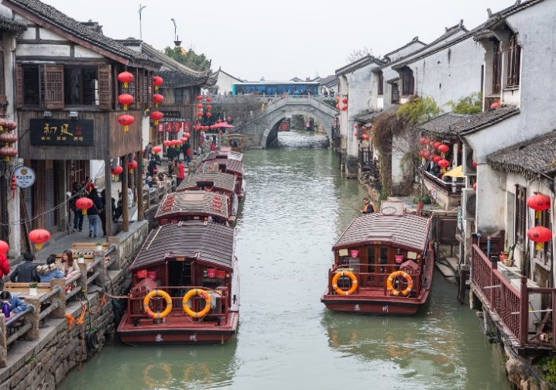
ถนนคนเดินซานถัง (Shantang Street) เป็นหนึ่งใน ย่านเมืองเก่าโบราณที่สวยงามและมีชื่อเสียงที่สุดในซูโจว สร้างขึ้นตั้งแต่ ปี ค.ศ. 825 ในสมัยราชวงศ์ถัง โดย ไป่จวีอี้ กวีและขุนนางชื่อดังของจีน ถนนสายคลองที่ได้ชื่อว่า "เวนิสแห่งตะวันออก" ถนนนี้ตั้งอยู่ ริมคลองซานถัง ซึ่งเชื่อมต่อกับ คลองใหญ่ปักกิ่ง-หางโจว ในอดีตเคยเป็น ศูนย์กลางการค้าและคมนาคมที่สำคัญของซูโจว บ้านเรือนและอาคารริมคลองยังคงสถาปัตยกรรม แบบจีนโบราณ ที่ได้รับการอนุรักษ์ไว้อย่างดี อิสระให้ท่านเดินเล่นและถ่ายภาพเมืองเก่า
**ควรเตรียมเงินสดสำหรับร้านค้าเล็กๆเพราะบางร้านไม่รับบัตรเครดิต

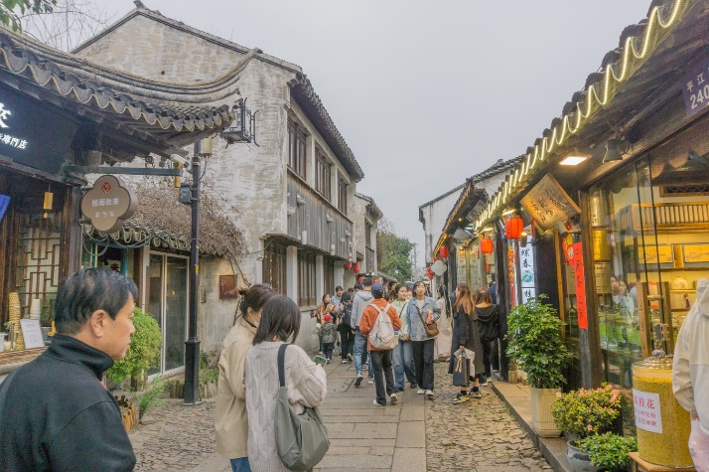
ถนนผิงเจียงลู่ (Pingjiang Road) ถนนโบราณที่เก่าแก่ที่สุดแห่งหนึ่งในซูโจว และยังคงรักษา เสน่ห์และวัฒนธรรมจีนดั้งเดิม ไว้อย่างดีเยี่ยม มีอายุ มากกว่า 800 ปี ตั้งแต่สมัย ราชวงศ์ซ่ง (ค.ศ. 960-1279) ถนนถูกสร้างคู่กับ คลองผิงเจียง (Pingjiang Canal) ซึ่งเป็นเส้นทางคมนาคมโบราณ ปัจจุบัน ได้รับการอนุรักษ์และพัฒนาให้กลายเป็น แหล่งท่องเที่ยวเชิงวัฒนธรรมที่มีเอกลักษณ์ "หากอยากเห็นซูโจวในยุคโบราณ ต้องมาเดินที่ผิงเจียงลู่"

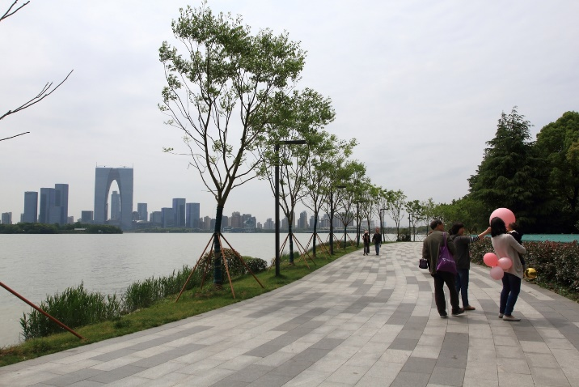
จากนั้นนำท่านไป ชมวิวทะเลสาบจินจี (Jinji Lake) เป็นทะเลสาบน้ำจืดที่ใหญ่ที่สุดในประเทศจีนที่ตั้งอยู่ภายในเขตเมือง บริเวณโดยรอบได้รับการพัฒนาเป็น Suzhou Industrial Park (SIP) ซึ่งเป็น ศูนย์กลางเศรษฐกิจและเทคโนโลยีชั้นนำของจีน เรียกอีกชื่อคือ ทะเลสาบไก่ทอง ตามตำนานจีนโบราณ เชื่อกันว่า ไก่ทองที่เทพเจ้าส่งลงมาอาศัยอยู่ที่นี่ เป็นสัญลักษณ์ของความมั่งคั่งและโชคลาภ

ค่ำ รับประทานอาหารค่ำ ณ ภัตตาคาร
ที่พัก SHANGHAI HOLIDAY INN EXPRESS หรือเทียบเท่า โรงแรม 4* Local พักผ่อนตามอัธยาศัย

วันที่ห้า เซี่ยงไฮ้ - วัดพระหยกขาว - Wukang Mansion - Florentia Village
– ท่าอากาศยานนานาชาติซ่างไห่ผู่ตง - กรุงเทพฯ (สนามบินสุวรรณภูมิ) (B/L/-)

เช้า รับประทานอาหารเช้า ณ ห้องอาหารของโรงแรม
ถึงเวลาอันสมควรนำท่านเดินทางสู่มหานครเซี่ยงไฮ้ (ใช้เวลาประมาณ 1.30 ชั่วโมง)

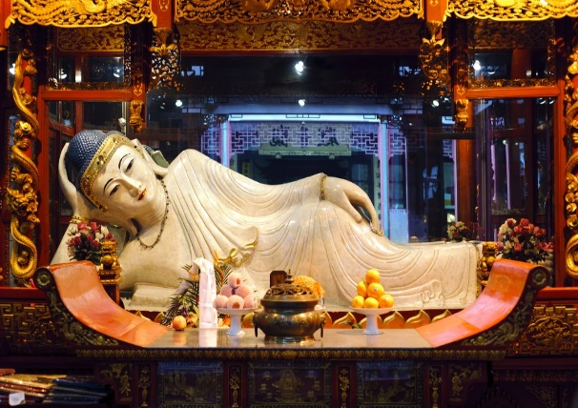
จากนั้นนำท่านไหว้พระที่ วัดพระหยกขาว (Jade Buddha Temple) เป็นวัดที่มีชื่อเสียงมากที่สุดในเมืองเซี่ยงไฮ้ ซึ่งเป็นที่รู้จักจากพระพุทธรูปสององค์ที่สร้างขึ้นจากหยกทั้งแท่ง องค์พระพุทธรูปปางนั่งมีความสูง 190 เซนติเมตร และ หุ้มด้วยเพชรพลอย หินมโนรา และ มรกต และองค์พระพุทธรูปปางไสยาสน์ มีความยาว 96 เซนติเมตร นอนเอียงด้านขวาและหนุนพระเศียรด้วยพระหัตถ์ขวา ถือเป็นวัดที่มีทั้งชาวจีนและนักท่องเที่ยวเดินทางมาสักการบูชาตลอดทั้งวัน ตั้งอยู่ในเมืองเซี่ยงไฮ้ ประเทศจีน

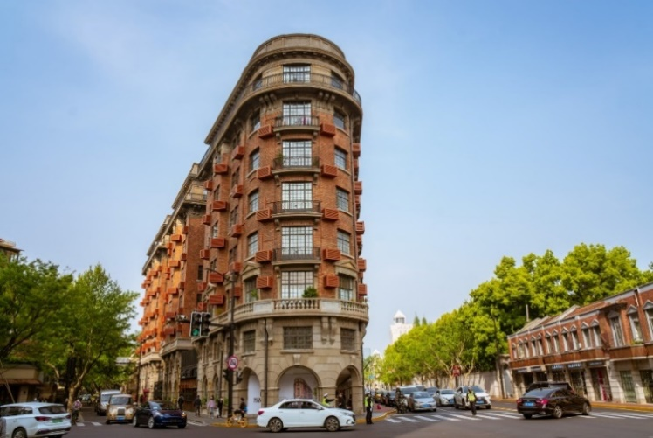
จากนั้นนำท่าน ไป Wukang Mansion อาคารเก่าที่ได้รับการอนุรักษ์ไว้ สร้างเสร็จในปี ค.ศ. 1924 เป็นตึกโบราณสุดฮอตในย่านนี้ ตั้งอยู่อย่างโดดเด่นตรงห้าแยกพอดี เป็นอีกหนึ่งจุดยอดฮิต ที่เหล่านักท่องเที่ยวมารอคิวถ่ายรูป อิสระให้ท่านได้ถ่ายรูปและเดินเล่นที่ถนนอู่คัง ตามอัธยาศัย

กลางวัน รับประทานอาหารกลางวัน ณ ภัตตาคาร

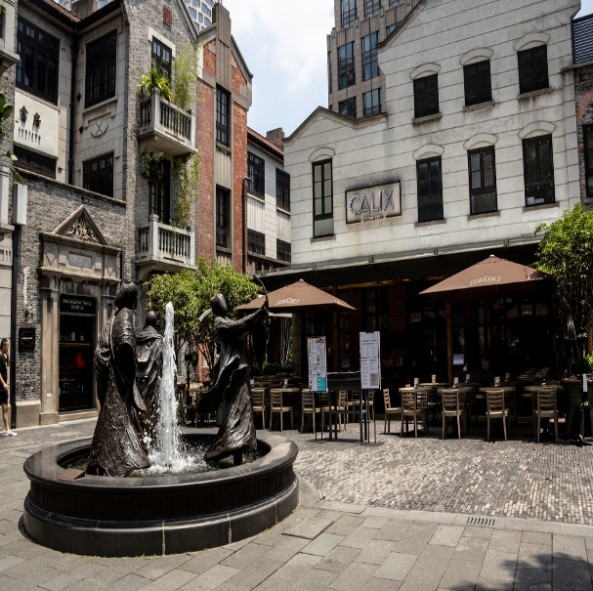
จากนั้นพาท่านไป Xin tian Di (ซิน เทียน ตี้) ย่านฮิปเตอร์ใจกลางนครเซี่ยงไฮ้ ที่วัยรุ่นต้องมา กลายเป็นสถานที่ท่องเที่ยวติดอันดับต้นๆไปแล้ว สำหรับแหล่งช้อปปิ้งแห่งนี้ ไม่แพ้แหล่งช้อปปิ้งรุ่นพี่ อย่าง ถนนนานกิง ถนนอู่เจียง Yu Yuan Bazaar ถือว่าเป็นอีก 1 ไฮไลท์เด็ดของนครแห่งนี้ เนื่องจากเอกลักษณ์ที่ไม่เหมือนใคร สิ่งปลูกสร้างที่ใช้อิฐบล็อกแบบสถาปัตยกรรมแบบ Shikumen (ซิกเหมิน) การผสมผสานระหว่างสถาปัตยกรรมตะวันตกกับจีนเข้าด้วยกัน ทางเดินหิน กำแพงหิน ประตูหิน บ้านเมืองเก่าแต่ดูแลรักษาอย่างดี นอกจากจะเป็นแหล่งช้อปปิ้ง ที่นี่ยังมีคาเฟ่มากมาย ให้นั่งชิล ไม่ว่าจะเป็นร้าน กินดื่ม ร้านชา กาแฟ

............น. ถึงเวลาอันสมควร นำท่านเดินทางสู่ ท่าอากาศยานนานาชาติซ่างไห่ผู่ตง

18:20น. ออกเดินทางสู่สนามบินสุวรรณภูมิ โดยสายการบิน SHANGHAI AIRLINES
เที่ยวบินที่ FM853 (มีอาหารและเครื่องดื่มบริการบนเครื่อง)
21:55น. เดินทางกลับถึงสนามบินสุวรรณภูมิ โดยสวัสดิภาพ พร้อมความประทับใจ

สำหรับท่านที่กลับไฟลต์บิน FM841
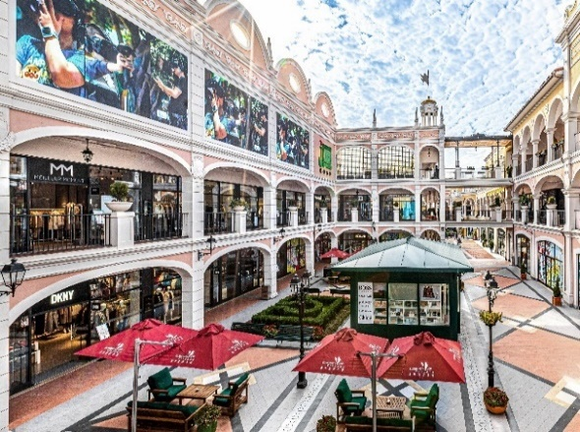
นำท่านอิสระช้อปปิ้ง ตามอัธยาศัย Florentia Village ซึ่งอยู่ติดอาคารสำนักงาน KC100 และศูนย์การค้าเกาลูนที่สร้างขึ้นใหม่ เป็นส่วนหนึ่งของอาคารพาณิชย์ทันสมัยที่เพิ่งผุดขึ้นมาใหม่ในย่านอุตสาหกรรม Kwai Chung, ซึ่งมาพร้อมกับแฟชั่นระดับหรูหรา มีร้านเอาท์เลทอย่าง Balenciaga, Armani, Sergio Rossi, Versace และ Prada ร้านมัลติแบรนด์อย่าง I.T และ Lane Crawfordก็มาเปิดที่นี่ด้วย เพลิดเพลินบรรยากาศการช็อปปิ้ง

............ น. ถึงเวลาอันสมควร นำท่านเดินทางสู่ ท่าอากาศยานนานาชาติซ่างไห่ผู่ตง

22:15 น. ออกเดินทางสู่สนามบินสุวรรณภูมิ โดยสายการบิน SHANGHAI AIRLINES
เที่ยวบินที่ FM841 (ไม่มีอาหารและเครื่องดื่มบริการบนเครื่อง)
01:55 น. เดินทางกลับถึงสนามบินสุวรรณภูมิ โดยสวัสดิภาพ พร้อมความประทับใจ

**โปรดเช็คไฟลต์บินขากลับ ได้ที่ตารางด้านบน**

หมายเหตุ โปรแกรมการเดินทางอาจเปลี่ยนแปลงตามความเหมาะสม บริษัทฯ ขอสงวนสิทธ์ในการปรับเปลี่ยนราคา หากมีการปรับขึ้นของภาษีน้ำมันของสายบินหรือการเปลี่ยนแปลงกฎการเข้าประเทศที่มีค่าใช้จ่ายเพิ่มเติมรวมถึงการปรับเพิ่มราคาค่าบัตรเข้าชมสถานที่ท่องเที่ยว (ตามประกาศของสถานที่ท่องเที่ยวนั้นๆ หลังการจองทัวร์)
เอกสารที่ใช้ในการเดินทาง *** สำคัญมาก ***
หนังสือเดินทางที่มีวันกำหนดอายุใช้งานเหลือไม่น้อยกว่า 6 เดือน หรือ 181 วัน นับจากวันที่จะออกเดินทาง

*** เมื่อชำระค่าทัวร์แล้วถือว่ารับทราบเงื่อนไขการจองทัวร์ทุกประการ ***
พร้อมส่งสำเนาหน้าพาสปอร์ตให้เจ้าหน้าที่จองทัวร์ / ส่วนที่เหลือจ่ายก่อนเดินทาง 15 วัน
***กรุณาตรวจสอบพาสปอร์ต ต้องมีอายุใช้งานเหลือไม่น้อยกว่า 6 เดือน นับจากวันเดินทาง***
พีเรียดราคาโปรโมชั่น 23,499 ไม่สามารถตัดกรุ๊ปเหมาได้ *
สามารถตัดกรุ๊ปได้ในราคา 24,499 เป็นต้นไป

อัตรานี้รวม
- รวมสัมภาระโหลดใต้ท้องเครื่อง 20 กก. + สัมภาระถือขึ้นเครื่อง 7 กก. (โหลด 1ใบ / ถือขึ้นเครื่อง 1ใบ)
- รวมค่าบัตร Shanghai Disney land (Standard)
- ตั๋วเครื่องบินและภาษีน้ำมันตามรายการ ชั้นประหยัด ไป/กลับตามกำหนดการของคณะทัวร์
- ภาษีมูลค่าเพิ่ม 7 % (เฉพาะค่าบริการ) และ ภาษีหัก ณ ที่จ่าย 3 % (เฉพาะค่าบริการ)
- ค่ารถโค้ชปรับอากาศบริการตลอดการเดินทางตามรายการทัวร์
- ค่าอาหาร และเครื่องดื่มที่ระบุไว้ในรายการ
- ค่าที่พัก 4 คืนพักห้องละ 2-3 ท่าน
- ค่าบัตรเข้าชมสถานที่ท่องเที่ยวต่าง ๆ ตามรายการที่ได้ระบุไว้
- ค่าประกันอุบัติเหตุในการเดินทาง 1,000,000 บาท (ขึ้นอยู่กับเงื่อนไขของกรรมธรรม์เฉพาะเหตุการที่เกิดขึ้นระหว่างวันเดินทางเท่านั้นโดยจะต้องใช้ใบรังรองแพทย์และใบเสร็จรับเงินในการเบิก)

อัตรานี้ไม่รวม
- ค่าทิปไกด์+ค่าทิปคนขับรถ ค่าทัวร์ส่วนที่เหลือ เหมาจ่าย ท่านละ 1,500 บาทเก็บที่สนามบิน ณ วันเดินทาง
(ไม่รวมค่าทิปหัวหน้าทัวร์ตามความพึงพอใจ)
- ค่าใช้จ่ายอื่นๆ เพิ่มเติมในกรณีที่ท่านติด COVID-19 ระหว่างเดินทาง เช่นค่าโรงแรม ค่าตรวจต่างๆ ค่าเลื่อนตั๋วเครื่องบิน ฯลฯ
- ค่าทำหนังสือเดินทางไทย และค่าธรรมเนียมสำหรับผู้ถือพาสปอร์ตต่างชาติ
- ค่าอาหาร และเครื่องดื่มที่ไม่ได้ระบุไว้ในรายการ
- ค่าใช้จ่ายอื่นๆ ที่มิได้ระบุไว้ในรายการ เช่น ค่าซักรีด โทรศัพท์ ค่ามินิบาร์ ฯลฯ
- VAT 7% และภาษีหัก ณ ที่จ่าย 3% กรณีต้องการออกใบเสร็จรับเงินในนามบริษัทจากค่าทัวร์เต็มทั้งหมด

เงื่อนไขในการยกเลิกทัวร์
- ยกเลิกก่อนเดินทาง 45 วันขึ้นไป คืนค่าใช้จ่ายเต็มจำนวน
- ยกเลิกก่อนเดินทาง15-44 วัน สงวนสิทธิ์ยึดค่าใช้จ่ายที่ชำระมาทั้งหมด
- ยกเลิกก่อนเดินทางน้อยกว่า 14 วัน สงวนสิทธิ์ยึดค่าทัวร์เต็มจำนวนหรือทั้งหมดที่ชำระมา
- กรณีมีเหตุยกเลิกทัวร์ โดยไม่ใช่ความผิดพลาดของบริษัททัวร์ เช่น เกิดจากสายการบิน ภัยธรรมชาติ หรือเหตุการณ์ต่างๆ แนวทางปฏิบัติจะเป็นไปตามสายการบินเท่านั้น
- กรณียกเลิก ช่วงวันหยุดเทศกาล วันหยุดนักขัตฤกษ์ วันหยุดยาว เนื่องจากเงื่อนไขการชำระเงินกับสายการบินและโรงแรมที่ต่างประเทศ ทำให้ไม่สามารถคืนค่าใช้จ่ายใดๆที่ชำระมาได้
- แนวทางปฎิบัติเป็นไปตาม พรบ. ธรุกิจนำเที่ยวทุกประการ

เงื่อนไขการจองทัวร์
หากไม่ได้ร่วมบริการทานอาหาร หรือค่าตั๋วเข้าชมใดๆ ในกรณีจอยทัวร์ไม่สามารถคืนเงินได้ เนื่องจากค่าบริการที่ต่างประเทศเป็นแบบเหมาจ่าย
- เนื่องจากตั๋วเครื่องบินต้องเดินทางตามวันที่ ที่ระบุบนหน้าตั๋วเท่านั้น จึงไม่สามารถยกเลิก หรือเปลี่ยนแปลงการเดินทางใด ๆ ทั้งสิ้น ถ้ากรณียกเลิก หรือเปลี่ยนแปลงการเดินทาง ทางบริษัทฯขอสงวนสิทธิ์ในการคืนเงินทั้งหมดหรือบางส่วนให้กับท่าน
- กรณีที่กองตรวจคนเข้าเมืองทั้งที่กรุงเทพฯ และในต่างประเทศปฏิเสธมิให้เดินทางออกหรือเข้าประเทศที่บริษัทระบุในรายการเดินทาง บริษัทฯขอสงวนสิทธิ์ไม่คืนค่าบริการไม่ว่ากรณีใด ๆ
- ทางบริษัทฯ จะไม่รับผิดชอบใดๆทั้งสิ้น หากท่านใช้บริการของทางบริษัทฯไม่ครบ อาทิ ไม่เที่ยวบางรายการ, ไม่ทานอาหารบางมื้อ เพราะค่าใช้จ่ายทุกอย่าง ทางบริษัทฯได้ชำระค่าใช้จ่ายให้ตัวแทนต่างประเทศแบบเหมาขาด
- ค่าทัวร์เป็นแบบเหมาจ่ายกับบริษัททัวร์ในต่างประเทศ ไม่สามารถคืนเงินค่าทัวร์และค่าทิปในทุกกรณี
- ทางบริษัทฯจะไม่รับผิดชอบใดๆ ทั้งสิ้น หากเกิดสิ่งของสูญหายจากการโจรกรรม และ/หรือ เกิดอุบัติเหตุที่เกิดจากความประมาทของตัวนักท่องเที่ยวเอง
- เมื่อท่านตกลงชำระเงินไม่ว่าทั้งหมดหรือบางส่วนกับทางบริษัทฯ ทางบริษัทฯ จะถือว่าท่านได้ยอมรับในเงื่อนไขข้อตกลงต่างๆ ที่ได้ระบุไว้แล้วทั้งหมด
- ผู้เดินทางจะต้องตรวจสอบสถานะของVisa ด้วยตนเอง เช่นการต่ออายุ หรือ การทำRe-Entry หรือ สิทธิ หน้าที่ ต่างๆ หากมีเหตุหรือเกิดผลกระทบใดๆไม่ว่าในกรณีใดเกี่ยวกับ Visa ของท่าน ทางบริษัทจะไม่รับผิดชอบในทุกกรณี
- บริษัทฯ ไม่รับประกันการจัดให้มีไกด์ท้องถิ่นที่พูดภาษาไทย โดยโปรแกรมนี้ดูแลโดยหัวหน้าทัวร์ไทยร่วมกับไกด์ท้องถิ่นภาษาจีนหรือภาษาอังกฤษ โดยเฉพาะในช่วงเทศกาลและวันหยุดยาวที่มีนักท่องเที่ยวจำนวนมาก ไกด์ท้องถิ่นภาษาไทยในประเทศจีนอาจมีจำนวนจำกัด ทั้งนี้หัวหน้าทัวร์ไทยจะดูแลและอำนวยความสะดวกแก่คณะตลอดการเดินทาง

หมายเหตุ
- หากกรุ้ปยกเลิกจากจำนวนผู้เดินทางไม่ถึงกำหนด คืนเงินเต็มจำนวน
- กรุ๊ปคอนเฟิร์มเดินทาง 10 ท่านขึ้นไป (มีหัวหน้าทัวร์ไทย)
- หากมีเหตุสุดวิสัยอันเกิดจากประกาศสถานการณ์ฉุกเฉินต่างๆ ทำให้เดินทางไม่ได้ อ้างอิงตาม พรบ. ธุรกิจนำเที่ยว หักค่าใช้จ่ายที่เกิดขึ้นจริงโดยมีใบเสร็จยืนยันกับลูกค้า
- ตั๋วเครื่องบินเป็นแบบกรุ๊ปคณะ ไม่สามารถเลือกหรือล็อกที่นั่งได้ ที่นั่งอาจจะไม่ติดกัน ซึ่งเป็นไปตามเงื่อนไขของสายการบิน
- เรื่องห้องพักช่วงเทศกาล ห้องพักที่ลูกค้าระบุตอนจองทัวร์ ทางบริษัทจะ Request ให้ทางโรงแรมตามขั้นตอน ในบางครั้งโรงแรมอาจเปลี่ยนชนิดห้องพักของลูกค้า ณ วันเข้าพัก แต่ทางบริษัทยืนยันว่าจะเพียงพอต่อจำนวนลูกค้า เช่น
Request สำหรับเตียง Double Bed หากห้องไม่พอ อาจะเป็นห้อง TWN ขยับเตียงให้ชิดกัน
Request สำหรับเตียง Triple Bed หากห้องไม่พอ จะจัดให้เป็น 2ห้อง ตามเงื่อนไขของโรงแรมที่จอง
- บริษัทฯ ขอสงวนสิทธิ์ที่จะเปลี่ยนแปลงรายละเอียดบางประการในทัวร์นี้ เมื่อเกิดเหตุจำเป็นสุดวิสัยจนไม่อาจแก้ไขได้และจะไม่รับผิดชอบใดๆ ในกรณีที่สูญหาย สูญเสียหรือได้รับบาดเจ็บที่นอกเหนือความรับผิดชอบของหัวหน้าทัวร์และเหตุสุดวิสัยบางประการ เช่น การนัดหยุดงาน ภัยธรรมชาติ การจลาจล ต่างๆ เนื่องจากรายการทัวร์นี้เป็นแบบเหมาจ่ายเบ็ดเสร็จ หากท่านสละสิทธิ์การใช้บริการใดๆ ตามรายการ หรือถูกปฏิเสธการเข้าประเทศไม่ว่าในกรณีใดก็ตาม ทางบริษัทฯ ขอสงวนสิทธิ์ไม่คืนเงินในทุกกรณี
- บริษัทฯ มีสิทธิ์ที่จะเปลี่ยนแปลงหรือสับเปลี่ยนรายการได้ตามความเหมาะสมบริษัทขอสงวนสิทธิ์ที่จะเลื่อนการเดินทางในกรณีที่มีผู้ร่วมคณะไม่ถึง 9 ท่าน การไม่รับประทานอาหารบางมื้อไม่เที่ยวตามรายการ ไม่สามารถขอหักค่าบริการคืนได้ เพราะการชำระค่าทัวร์เป็นไปในลักษณะเหมาจ่าย เมื่อท่านได้ชำระเงินมัดจำหรือทั้งหมด ไม่ว่าจะเป็นการชำระผ่านตัวแทนของบริษัทฯ หรือชำระโดยตรงกับทางบริษัทฯ ทางบริษัทฯ จะขอถือว่าท่านรับทราบและยอมรับในเงื่อนไขต่างๆ
บริษัทฯไม่รับผิดชอบค่าเสียหายในเหตุการณ์ที่เกิดจากสายการบิน ไฟล์ทยกเลิกโดยมีประกาศจากสายการบิน ภัยธรรมชาติ ปฏิวัติและอื่นๆที่อยู่นอกเหนือการควบคุมของทางบริษัทฯหรือค่าใช้จ่ายเพิ่มเติมที่เกิดขึ้นทางตรงหรือทางอ้อม เช่น การเจ็บป่วย, การถูกทำร้าย, การสูญหาย,ความล่าช้า หรือจากอุบัติเหตุต่างๆ

